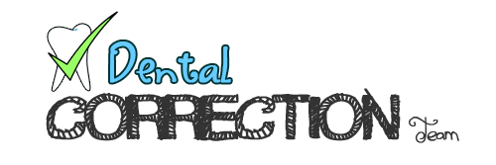

**The University Of Jordan**

**Faculty of Dentistry**

**fourth Year**

**2016-2017**

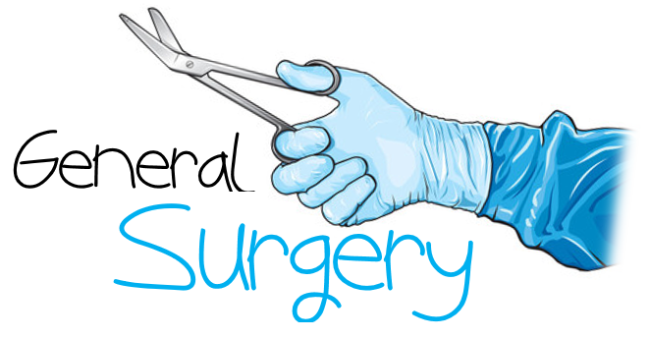



**Ljneh Asnan**

Dental.c2013@gmail.com

**Contact Us:**

**Dental Correctionn**

D.correction2013 @gmail.com

handout

slides

sheet

**Website:**

http://dentistry2018.weebly.com/

**ABC Books – مكتبة تلاع العلــي**

شارع الجامعة الأردنية – جسر كلية الزراعة

عمارة العساف – 235 داخــــل المجمّع

هاتـــف :

0797121818

06/5336475

**LECTURE # :**

**DOCTOR :**

**DONE BY :**

**CORRECTED BY :**

**DAY & DATE :**

Day, Month, DATE, 2017

**PRICE :**